Brukarundersökning VB-2019
BOSTAD FÖRST
Brukarundersökning VB 2019
Antal svarande: 51
Antal kvinnor: 16
Antal män: 35

Vilken verksamhet avser enkäten?
Namn Antal %  Bandhagshemmet 0 0  Bostad först 51 100  Edshemmet 0 0  Försökslägenhet - boendestöd 0 0  Gamlebo 0 0  Grimman 0 0  Hamnvikshemmet 0 0  Hvilan 0 0  Krukis stödboende 0 0  Ljungbacken 0 0  Lönnen 0 0  Syrenen 0 0  Träningsboende (Monumentet, Pelikan) 0 0  Träningsboende (Rågö) 0 0  Träningslägenhet - boendestöd 0 0  Västberga Boende 0 0  Årsta/Aspuddens akutboende 0 0  Total 51 100  Svarsfrekvens  100% (51/51) | 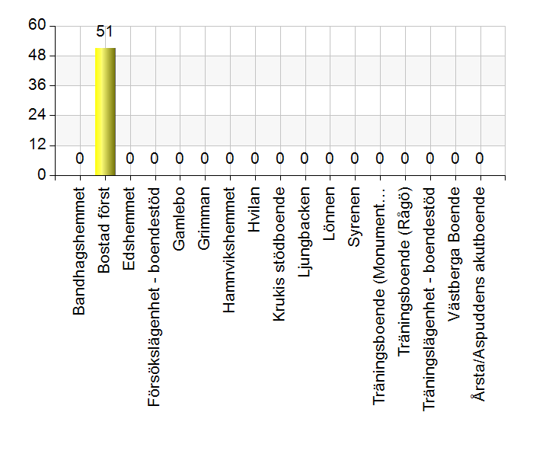

1. Ålder
Namn Antal %  18-29 år 1 2  30-49 år 14 27,5  50 år eller äldre 36 70,6  Total 51 100  Svarsfrekvens  100% (51/51) | 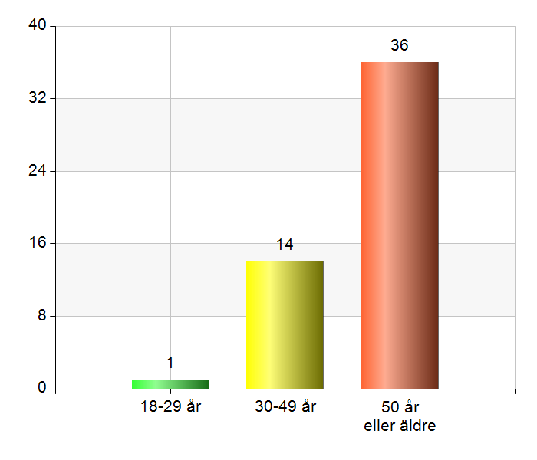

2. Kön (juridiskt)
Namn Antal %  Kvinna 16 31,4  Man 35 68,6  Total 51 100  Svarsfrekvens  100% (51/51) | 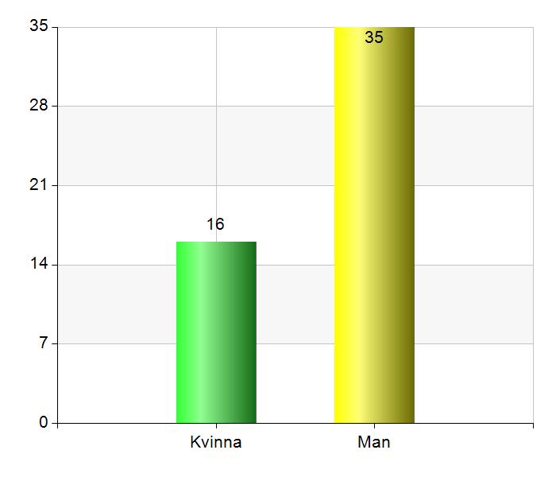

3. Har du fått information om det stöd du kan få på (verksamhetens namn)?
Namn Antal %  Ja, tillräckligt 40 80  Ja, delvis 10 20  Nej, inte tillräckligt 0 0  Nej, inte alls 0 0  Ingen åsikt 0 0  Total 50 100  Svarsfrekvens  98% (50/51) | 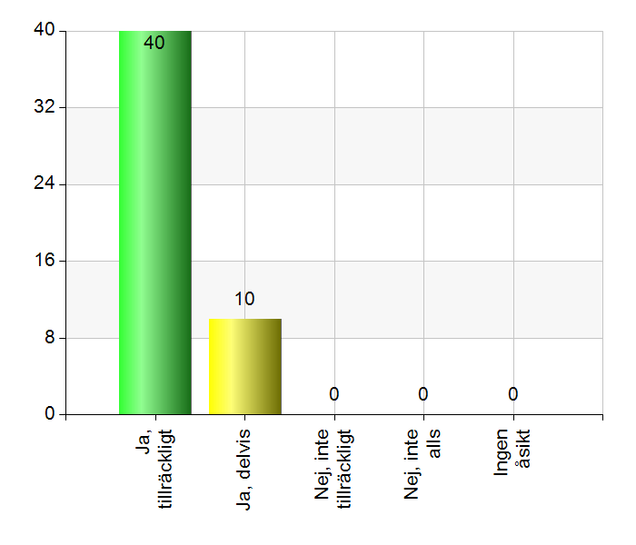

4. Hjälper personalen dig med det du behöver i din vardag?
Namn Antal %  Ja, tillräckligt 46 90,2  Ja, delvis 5 9,8  Nej, inte tillräckligt 0 0  Nej, inte alls 0 0  Ingen åsikt 0 0  Total 51 100  Svarsfrekvens  100% (51/51) | 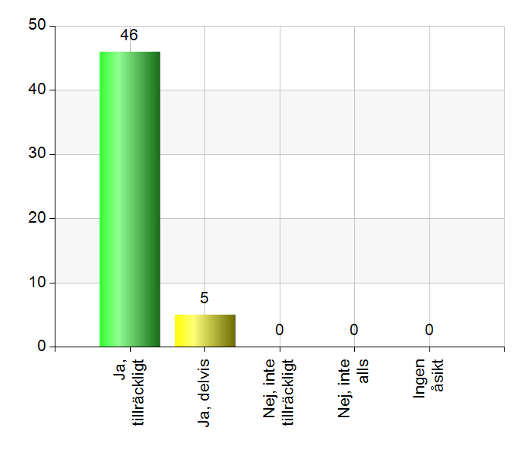

5. Förstår personalen dina problem gällande:

- A) Din hälsa
Namn Antal %  Ja, tillräckligt 37 74  Ja, delvis 13 26  Nej, inte tillräckligt 0 0  Nej, inte alls 0 0  Ingen åsikt 0 0  Total 50 100  Svarsfrekvens  98% (50/51) | 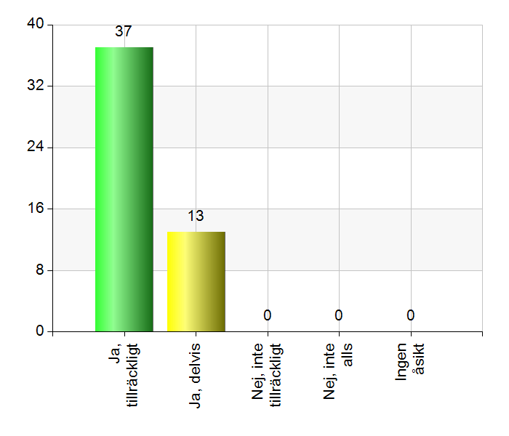

- B) Ditt psykiska mående
Namn Antal %  Ja, tillräckligt 33 64,7  Ja, delvis 18 35,3  Nej, inte tillräckligt 0 0  Nej, inte alls 0 0  Ingen åsikt 0 0  Total 51 100  Svarsfrekvens  100% (51/51) | 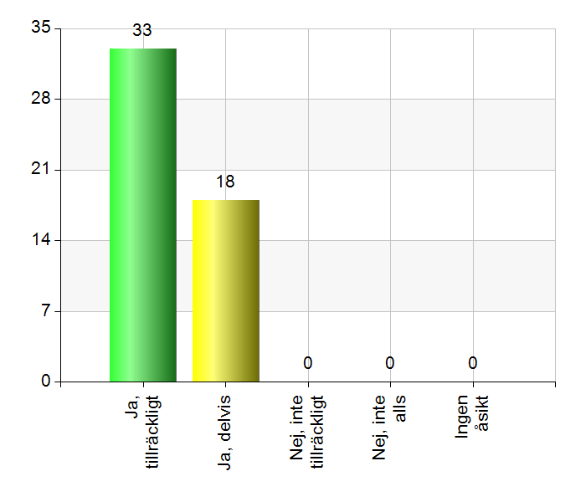

- C) Ditt missbruk
Namn Antal %  Ja, tillräckligt 35 70  Ja, delvis 13 26  Nej, inte tillräckligt 0 0  Nej, inte alls 1 2  Ingen åsikt 1 2  Total 50 100  Svarsfrekvens  98% (50/51) | 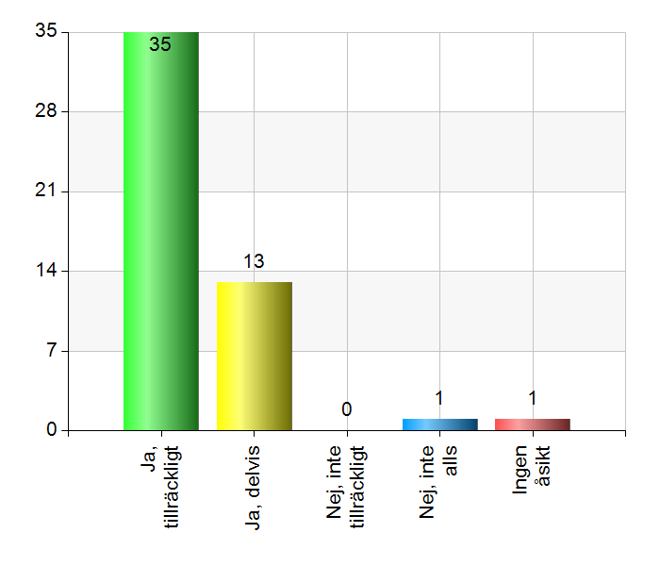

- D) Din ekonomi
Namn Antal %  Ja, tillräckligt 39 76,5  Ja, delvis 11 21,6  Nej, inte tillräckligt 1 2  Nej, inte alls 0 0  Ingen åsikt 0 0  Total 51 100  Svarsfrekvens  100% (51/51) | 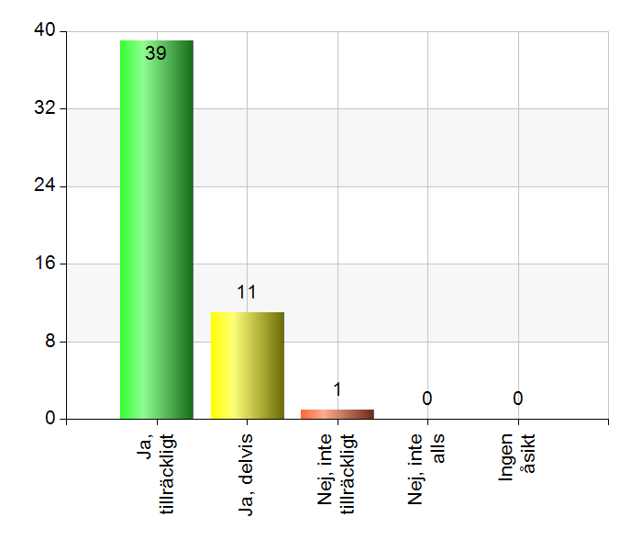

6. Blir du bra bemött av personalen?
Namn Antal %  Ja, alltid 47 92,2  Ja, oftast 4 7,8  Nej, sällan 0 0  Nej, aldrig 0 0  Ingen åsikt 0 0  Total 51 100  Svarsfrekvens  100% (51/51) | 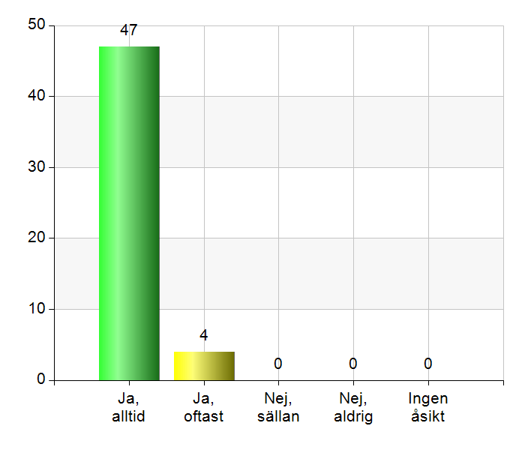

7. Vad är bra med (verksamhetens namn)?
Att få en chans när man är gammal att få en lägenhet.Har varit bostadslös sedan 1976
Saker få gå i min takt.Egen bestämmande
Att få changsen att få en försökslägenhet.stöd från CM
Nästan Allt
Att jag känner mig som en normal människa
Allt
Dom (mina kontaktpersoner).Hjälper mej med allt jag behöver i min vardag
CM, Bostaden, får hjälp
Det har givit mig ett hopp om framtiden och en lugnare och stabilare vardag
Lägenheten och Magdalena som hjälper mig med allt krongel med papper
Att bostad Först finns.Ni tar erat jobb på allvar
Att de finns, inga krångliga eller omöjliga krav
Om jag säger så här: Jag kan inre komma på något nrgativt.
Bostad Först
Att ha egen lung och ro, eget hem få besök av CM Ebu är bäst.Mobilskolan som Ebu hjälper mig med
Jag har någonstans att bo, egen lägenhet
Alldra bäst att den finns
Allt
I stor sätt allt
Jag känner mig trygg med er.Vågar vara ärlig
De bästa är att jag känner mig säker och får den hjälp jag behöver och råd också.Bäst av allt är att de finns och söttar mig så gått som jag kan.Tack
Att få tillgång till Bf, som en bas för vidare utveckling.Att det inte är bråttom att ta över kontraktet.Att jag får hjälp med det jag behöver , även om det är rent handgripliga saker som städa
Jag får hjälp med allt som behövs
Trygghetatt få bo och leva så bra som möjligt
Finns inget krav på drogfrihet.Man får hjälp med det man behöver.Kravanpassat
Att man får möjlighet att utvecklas, på rätt sätt
det ger mig en bostad och den uppmärksamhet det kräver för att jag ska känna mig trygg.
Att jag får flytta in i ett eget hem och börja reda ut mina problem eftersom.
att ni finns till
Mänsklig kontakt
Bra stöd bra förståelse
Hjälpen
Att man får tak över huvudet
Att de kommer och hälsar på, då skärper man sig
Changsen att få en lgh.Personalen CM och gruppledaren är modiga och förstående
Att få en lgh med mitt namn på dörren med riktiga bokstäver. Inte bara en klisterlapp.
Jag får all den hjälp jag behöver
Att man har en stödis som är toppen och man behöver bara säga till om hjälp om jag behöver det. Att jag lärt mig betala räkningar själv.
Blir ej dömnd om man har personliga problem.BF lyssnar och ger stöd
Lätt att prata med lätta att ha att göra med.Inga konstigheter
Självbestämmande
Att jag känner ett starkt förtroende för Sara
Trygghet och ärlighet
Lägenheten
Lägenhet, stöd. Får hjälp med sådant man behöver
Att jag får hjälp med det jag behöver
Att man får en chans. Att man skiljer på dåligt beteende och missbruk,dessa två är inte samma sak.
Att det finns
Stödet från CM blandannat

8. Vad är mindre bra med (verksamhetens namn)?
Inte märkt något än
Inget, än så länge
Vet inte
Allt är toppen
Inget
Jag vet inte, jag har inte under mina år råkat illa ut av någon.
Kan inte se något mindre bra men utvärderingar bör göras så att förbättringar kan ske.
Ganska ny innom B-F svårt att avgöra vad som är mindre bra.Den långa vänte tiden tills man får eget kontrakt och tiden innan man får förtroendet och changsen.
Inget
För lite Lägenheter, fler borde få
Ingen komentar
I stor sätt ingeting
Under tiden jag har haft BF kan jag inte peka på något som är dåligt.
Att man verkar i det närmaste skräckslagen över att behöva släppa in någon i kontorets lokaler.
Finns inget att klaga på
Ingeting
Inget, förutom att i början på Lundagatan 1 eller 2 gånger i veckan var det öppet för bostad först
Info om vad BF kan ställa upp med för hjälp
Att det inte kom tidigare i Stockholm
Att de inte har några pengar
De vore bra om man fick ännu mer stöd
Att jag inte får ha parkeringsplats.
Personalens ständiga stress som undergräver personalens möjlighet att fotsätta med sina fina insattser.Mer personal vore önkvärt.
Fler behöver få möjligheten
Finns inget

9. Har du inflytande över det stöd du får på (verksamhetens namn)?
Namn Antal %  Ja, tillräckligt 46 92  Ja, delvis 3 6  Nej, inte tillräckligt 0 0  Nej, inte alls 0 0  Ingen åsikt 1 2  Total 50 100  Svarsfrekvens  98% (50/51) | 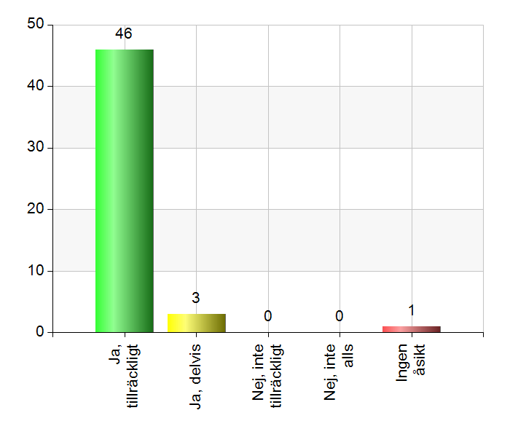

10. Har du en genomförandeplan?
Namn Antal %  Ja 46 90,2  Nej 1 2  Vet inte 4 7,8  Total 51 100  Svarsfrekvens  100% (51/51) | 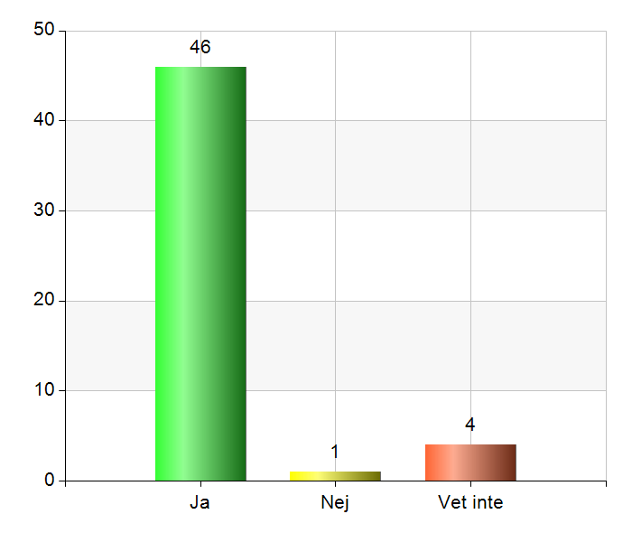

11. Har du fått vara med och påverka din genomförandeplan?
Namn Antal %  Ja, tillräckligt 40 87  Ja, delvis 6 13  Nej, inte tillräckligt 0 0  Nej, inte alls 0 0  Ingen åsikt 0 0  Total 46 100  Svarsfrekvens  100% (46/46) | 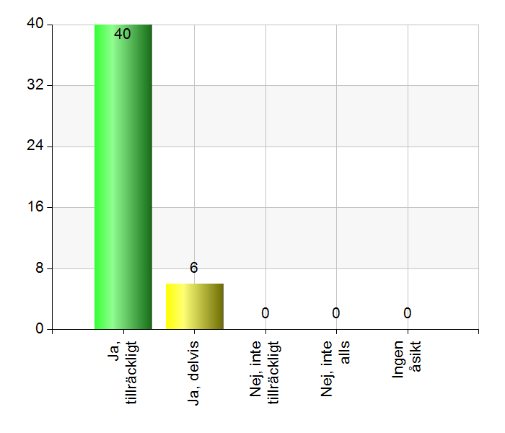

12. Tror du att din genomförandeplan är genomförbar?
Namn | Antal | %
Ja, tillräckligt | 40 | 87
Ja, delvis | 6 | 13
Nej, inte tillräckligt | 0 | 0
Nej, inte alls | 0 | 0
Ingen åsikt | 0 | 0
Total | 46 | 100

Svarsfrekvens
100% (46/46)

13. Har personlen frågat dig om du har varit utsatt för våld av någon närstående under de senaste sex månaderna?
Namn Antal %  Ja 27 52,9  Nej 16 31,4  Vet inte 8 15,7  Total 51 100  Svarsfrekvens  100% (51/51) | 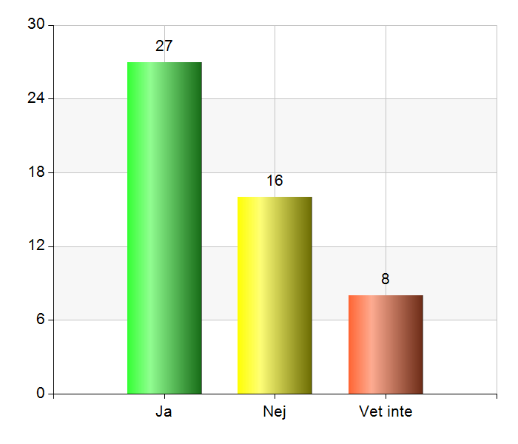

14. Förstår personalen hur dina erfarenheter av våld påverkar dig i din vardag?
Namn Antal %  Ja, tillräckligt 20 76,9  Ja, delvis 4 15,4  Nej, inte tillräckligt 0 0  Nej, inte alls 0 0  Ingen åsikt 2 7,7  Total 26 100  Svarsfrekvens  96,3% (26/27) | 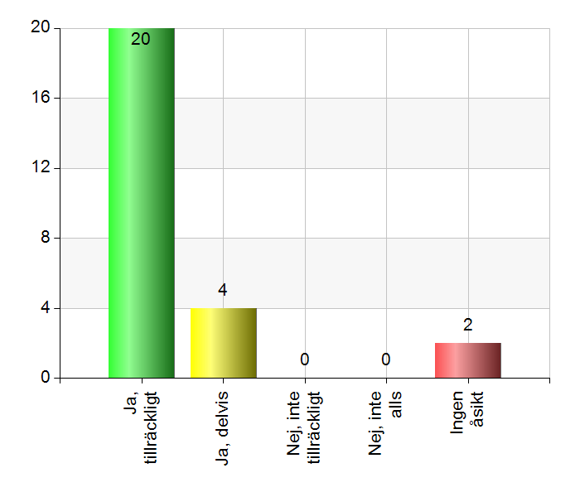

15. Har du fått information om vart du kan vända dig för att få stöd i att hantera dina erfarenheter av våld?
Namn Antal %  Ja, tillräckligt 19 73,1  Ja, delvis 3 11,5  Nej, inte tillräckligt 1 3,8  Nej, inte alls 0 0  Ingen åsikt 3 11,5  Total 26 100  Svarsfrekvens  96,3% (26/27) | 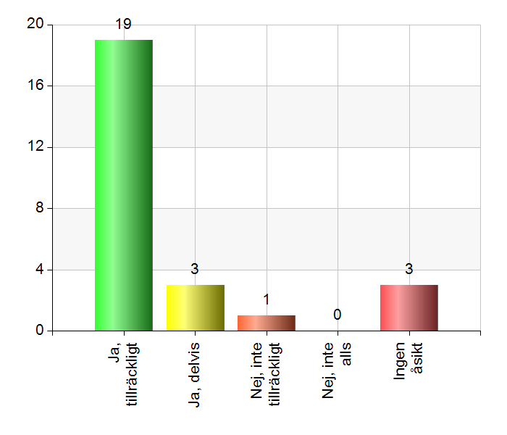

16. Tycker du att kvinnor och män blir bemötta på samma sätt av personalen på (verksamhetens namn)?
Namn Antal %  Ja, tillräckligt 0 0  Ja, delvis 0 0  Nej, inte tillräckligt 0 0  Nej, inte alls 0 0  Ingen åsikt 0 0  Total 0 0  Svarsfrekvens  0% (0/0) | 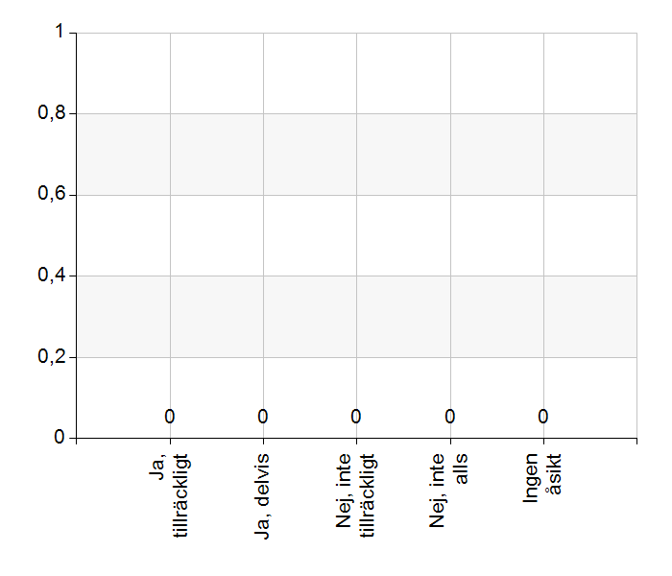

17. Tycker du att resurser (t ex aktiviteter, tid att träffa personal) fördelas lika mellan kvinnor och män på (verksamhetens namn)?
Namn | Antal | %
Ja, tillräckligt | 0 | 0
Ja, delvis | 0 | 0
Nej, inte tillräckligt | 0 | 0
Nej, inte alls | 0 | 0
Ingen åsikt | 0 | 0
Total | 0 | 0

Svarsfrekvens
0% (0/0)

18. Finns det något som vi inte frågat om, som det är viktigt att vi får veta?
Nej
NejTack för allt
Vet ej
Ensamheten
Vet ej
Tack att ni finns
ostad Först måste tänka på att vi alla är individer med olika behov,en lösning passar inte alla.
Frågorna borde ställas på ett annorlunda sätt.Det känns som om CM borde svara på en del av frågorna.
Dom är Bäst
Jag är nöjd
Te.x om man har några idèer eller möjligheten att hjälpa till/påverka att BF blir ännu bättre.Ex Vara den som lär andra klienter i olika kurser.
Att bostadförst ger missbrukare och hemlösa en adndra changs
Nej jag är rätt nöjd hur man komuniserar med BF personalen.Jag känner att jag blir förstådd.
Önska att min CM kan bli min Godman
Har bott för kort tid för att kunna veta
Vet ej
Jag är super nöjd med Sara å hoppas vi kan ha den bra kontakt vi haft från början
Jag har fått en lgh och en fin sysselsättning. Ett nytt liv.Det enda är att jag är orolig för att vid en överflytt till annan sdf förlorar jag min CM

